Zombie Brew Overview

게임 장르 : 캐주얼 시뮬레이션 게임, 서바이벌, 스텔스, 루프

게임 플랫폼 : PC

주 사용자 : 10대~20대 캐주얼 게임을 좋아하는 플레이어

게임 설명 : 플레이어는 낮에는 카페를 운영하며 밤에는 자원을 수급함.

목표 플레이 시간 : 낮, 밤 통합하여 10~15분 이후 루프

플레이 모드 : 싱글

기획 의도 : 커피 제작의 따뜻한 힐링 요소, 재료 수급 과정에서의 스릴 넘치는 스텔스 플레이, 그리고 적과의 긴장감 있는 전투를 조화롭게 결합하여 다양한 게임을 한번에 즐기고 싶어 기획을 하게 되었습니다.

핵심 콘셉트 : 좀비 아포칼립스 세계관이며 커피를 만들어 좀비를 치유한다는 컨셉이다. 낮 시간과 밤 시간의 분위기에 차이점이 있으며 캐주얼 하게 즐기기 좋은 게임

목표하는 플레이어 경험(UX)

플레이어가 낮 시간에는 캐주얼한 가게 운영을 하여 정신 없이 자금을 벌게 한 후 밤 시간에는 최대한 집중하여 자원을 구할 수 있도록 하여 낮과 밤의 차이점을 명확히 느끼게 하여 각 시간마다의 재미를 느끼게 하는 것.

게임의 핵심 메커니즘

1. 플레이어는 낮에 카페 운영을 하여 자금을 모읍니다.
2. 각 좀비들을 치유 할 수 있는 커피 제조법은 생김새, 대사에 따라 달라집니다.
3. 카페 운영을 하여 모은 자금으로 카페의 가구를 사거나 기술을 업그레이드 할 수 있습니다.
4. 또한 자금을 이용하여 밤 시간에 좀비에게 대응하기 위한 수단을 구매할 수 있습니다.
5. 밤에는 좀비의 시야에 들어가지 않게 조심하며 주변에 있는 선반 및 주변 요소들 에서 파밍을 하여 카페를 운영하기 위한 자원을 수급합니다.
6. 좀비의 시야에 들어가게 되면 대응 수단을 사용하여 벗어납니다.

텍스트, 도표, 라인, 평면도이(가) 표시된 사진

AI가 생성한 콘텐츠는 부정확할 수 있습니다.

벤치마킹 게임 및 차별점

Over Cooked, Dave The Diver, 좋은 커피 위대한 커피, Stealth Master: Assassin Ninja

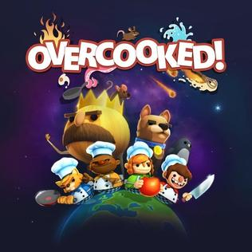 

 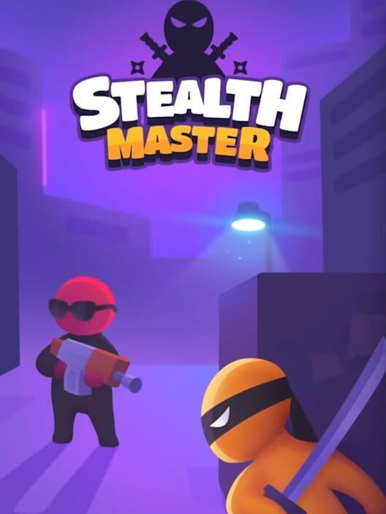

차별점

1. 게임 루프
   1. 낮과 밤의 플레이 스타일 차이 (경영 vs 스텔스/전투)
2. 재료 획득 방식
   1. 위험을 감수한 스텔스, 전투 기반 채집
3. 커피 제작
   1. 커피로 치유하는 것이기 때문에 좀비에 따른 연구를 시도
4. 스텔스
   1. 스텔스 + 전투 선택 가능